

Viti II-të
2023-2024
GJYQI IMITUES PENAL

Në datën 22 dhjetor 2023, kandidatët për magjistratë të vitit të dytë, nën udhëheqjen e Prof. Amarildo Laci, zhvilluan gjyqin imitues në të drejtë penale. Çështja e përzgjedhur nga kandidatët ishte:
“Vrasje në rrethana të tjera cilësuese” kryer në bashkëpunim, dhe “Mbajtja pa leje dhe prodhim i armëve, armëve luftarake dhe municionëve”, të parashikuar nga nenet 79/dh, 25 dhe 278/1 i Kodit Penal.
“Moskallëzimi i krimit” dhe “Veprime që pengojnë zbardhjen e të vërtetës” kryer në bashkëpunim parashikuar nga nenet 300\2 dhe 30 1dhe 25 të Kodit Penal.
Në këtë gjyq imitues, kandidatët për magjistratë trajtuan çështje të ndryshme procedurale të marrjes në pyetje të personit të arrestuar gjatë fazës së hetimeve paraprake, pezullimin e gjykimit për dy të pandehur që nuk gjënden në seancën paraprake, pranimin e gjykimit të shkurtuar nga ana e gjykatës për dy të pandehurit e tjerë. Pyetjen si dëshmitarë të të pandehurve dhe trashgimtarit të viktimës, pyetjen si dëshmitar të personave që kanë dijeni për vepren penale gjatë gjykimit, leximet e lejushme në themel.
Gjyqi imitues, në të gjitha fazat e tij, zbatoi rregullat procedurale të sanksionuara në Kodin e Procedurës Penale si dhe respektoi solemnitetin e gjykimit.

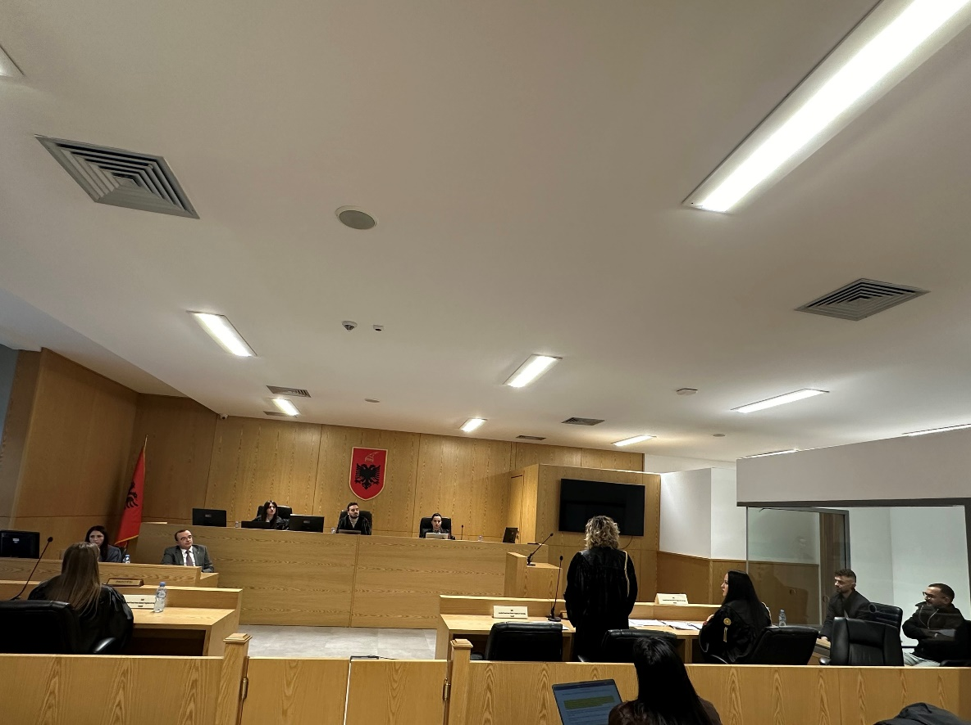
Foto nga zhvillimi e gjyqit imitues, viti II-të

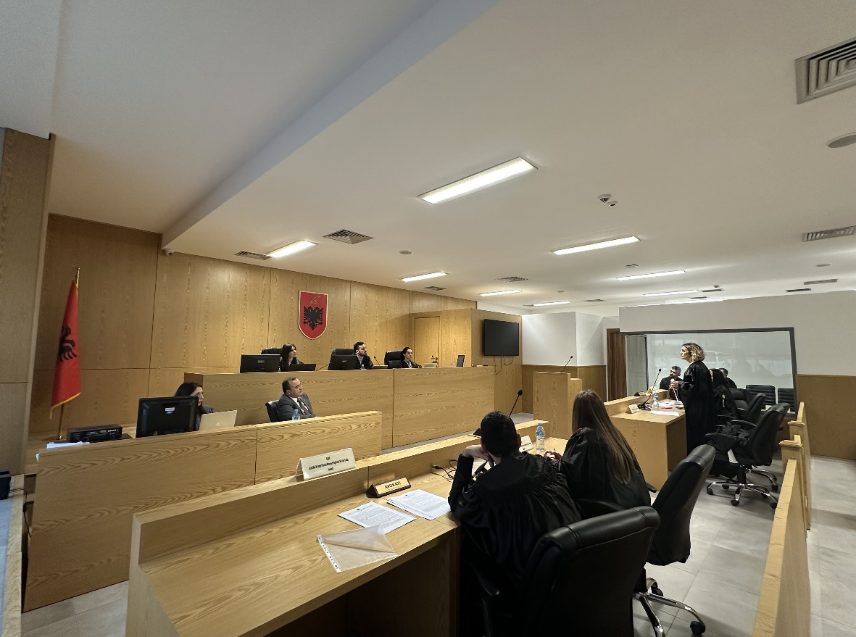
Foto nga zhvillimi e gjyqit imitues, viti II-të

